

**PROEVEN**

**MOND**

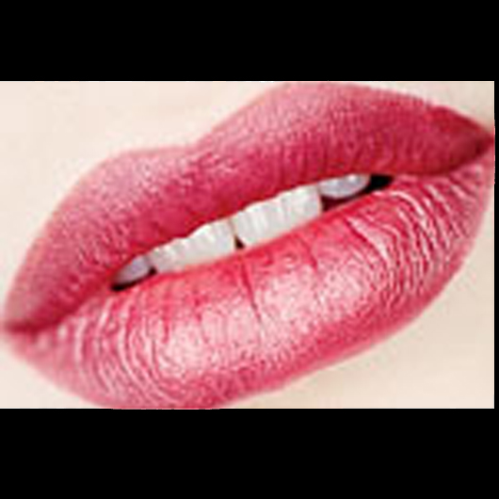

**VOELEN**

**HANDEN**

[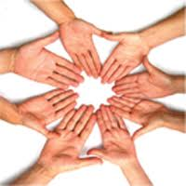](http://www.google.nl/imgres?q=handen&um=1&hl=nl&qscrl=1&nord=1&rlz=1T4SVEE_nl___NL412&biw=1920&bih=817&tbm=isch&tbnid=7XTJDXi1jZ_QUM:&imgrefurl=http://chrispie.punt.nl/?id=469558&r=1&tbl_archief=1&&docid=XGLMqdoyg7bITM&imgurl=http://chrispie.punt.nl/upload/img-workshops-big.jpg&w=251&h=251&ei=kfvYT9KwBaXB0gWe9PCHBA&zoom=1&iact=hc&vpx=364&vpy=248&dur=2293&hovh=200&hovw=200&tx=122&ty=147&sig=101798989652783519222&page=1&tbnh=105&tbnw=105&start=0&ndsp=61&ved=1t:429,r:16,s:0,i:118)

**RUIKEN**

**NEUS**

[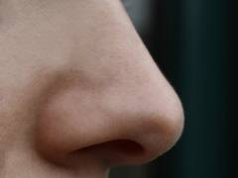](http://www.google.nl/imgres?q=neus&um=1&hl=nl&qscrl=1&nord=1&rlz=1T4SVEE_nl___NL412&biw=1920&bih=817&tbm=isch&tbnid=ahyD0baljWXTDM:&imgrefurl=http://www.zorgvisie.nl/Kwaliteit/09824/Schone-neus-reduceert-kans-op-wondinfectie.htm&docid=n9AReWhAPLzbVM&imgurl=http://www.zorgvisie.nl/upload_mm/7/f/1/9824_neus300.jpg&w=300&h=225&ei=TPvYT5XFNMmt0QWirY2VBA&zoom=1&iact=hc&vpx=628&vpy=256&dur=2278&hovh=180&hovw=240&tx=129&ty=123&sig=101798989652783519222&page=1&tbnh=108&tbnw=133&start=0&ndsp=65&ved=1t:429,r:18,s:0,i:124)

**ZIEN**

**OGEN**

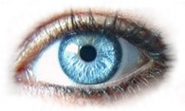

**HOREN**

**OREN**

[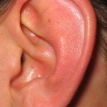](http://dakzoekje.nl/images/oren.jpg)

**WAARNEMEN**

**DOE JE MET JE**

**ZINTUIGEN**